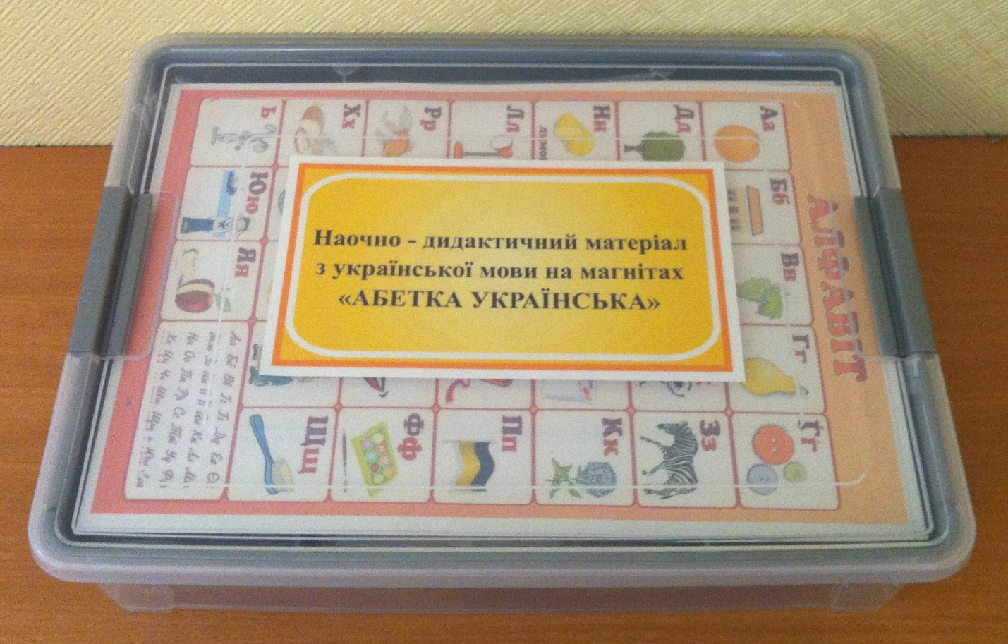

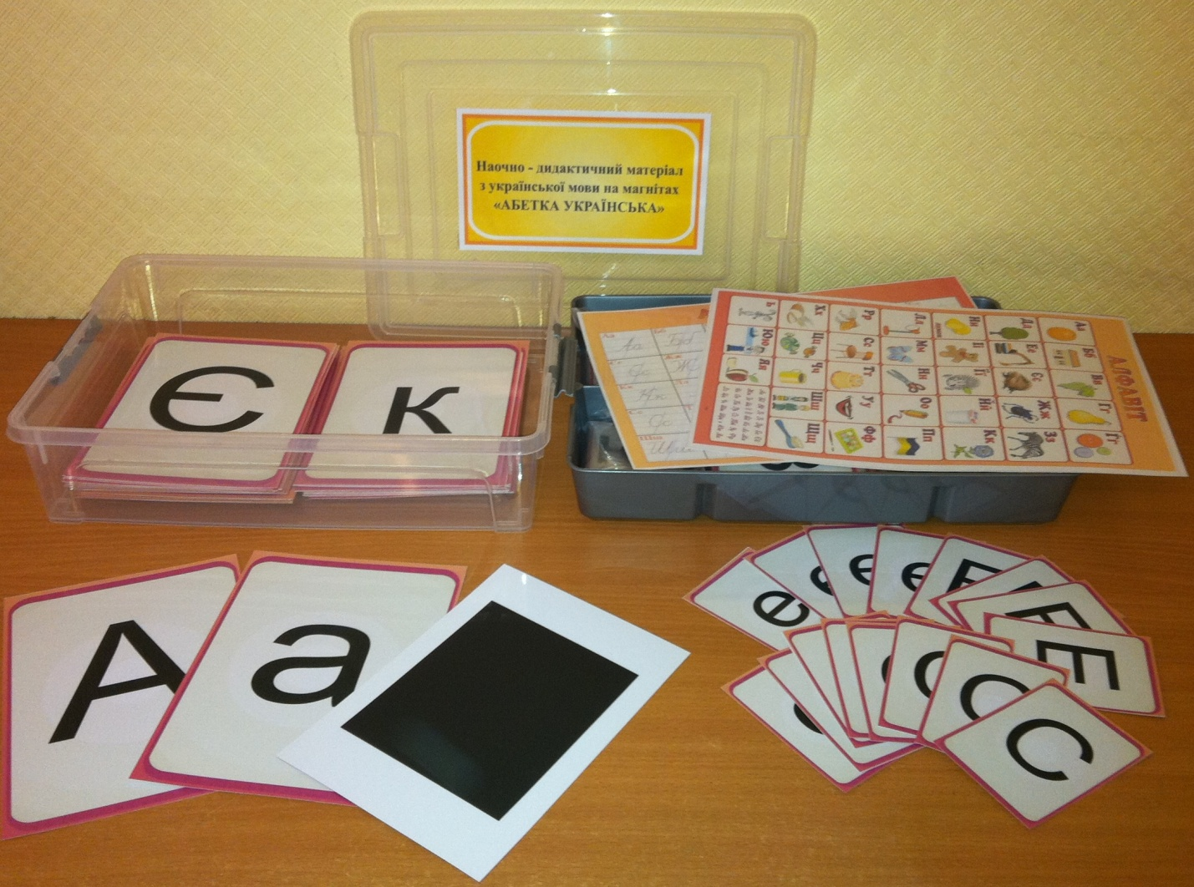

Комплект для навчання грамоти/письма (на магнітах)
Використовується в якості демонстраційного матеріалу під час вивчення української мови в початкових класах.

Склад:
- зразки букв українського алфавіту (великих і малих) - не менш ніж 66 од.;
- каса букв (не менше ніж 4 картки кожної літери) - не менш ніж 132 од.;
- набір графічного позначення мовних одиниць (звуки) - не менш ніж 20 од.;
-українська абетка 1 шт.
-українська абетка прописом 1шт.
- ложемент-вкладка для зберігання;
- скриня для зберігання;
- прозора кришка до скрині.
Дидактичні матеріали на магнітній основі з одного боку містять поліграфічне зображення, а з іншого – шар полімерного магніту. Це дозволяє використовувати набір, розміщуючи картки на металевій аудиторній дошці, не використовуючи додаткового оснащення.

